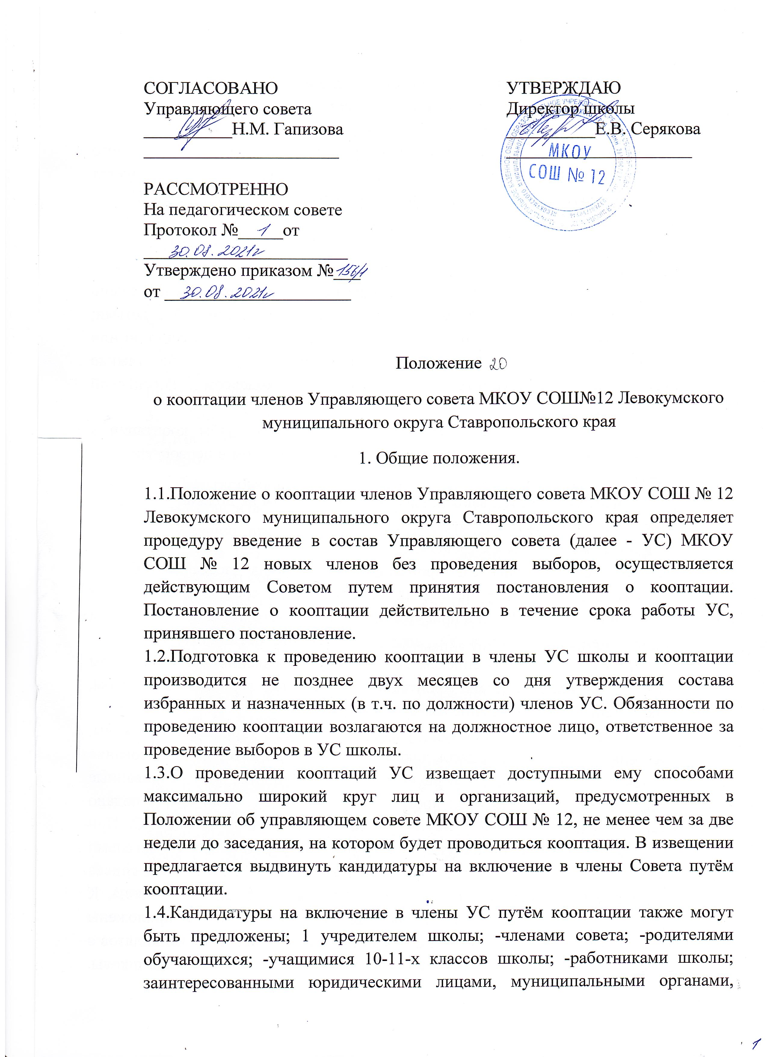отделом образования. Допускается самовыдвижение кандидатов, назначаемых в члены Совета путём кооптации.

1.5.Предложения по кооптации могут вноситься в УС в форме письма с обоснованием предложения, выписка из протокола заседания того или иного органа, личного заявления претендента. Во всех случаях требуется предварительное согласие кандидата на включение его в состав Совета школы.

1.6.Не могут быть кооптированы в качестве членов Совета лица, которым педагогическая деятельность запрещена по медицинским показаниям; лица, лишённые родительских прав; лица, которым судебным решением запрещено заниматься педагогической деятельностью, связанной с работой с детьми; лица, признанные по суду недееспособными; лица, имеющие неснятую или непогашенную, судимость за умышленно тяжкие или особо тяжкие преступления, предусмотренное Уголовным кодексом Российской Федерации.

1.7.Кандидатуры лиц, предложенных для включения путём кооптации в члены УС Школы учредителем, рассматриваются Советом в первоочередном порядке.

1.8.Количество кооптированных членов Совета школы не должно превышать одной четвертой части от списочного состава совета.

2. Процедура кооптации в члены Совета.

2.1.Кооптация в члены УС производится только на заседании УС при кворуме не менее трёх четвёртых от списочного состава избранных и назначенных членов УС и в присутствии должностного лица, ответственным за проведение выборов в УС школы. Кооптация осуществляется путём тайного голосования по спискам кандидатов, составленным в алфавитном порядке. Форма бюллетеня кооптации предлагается должностным лицом, ответственным за проведение выборов в УС школы.

2.2.При наличии кандидатов, рекомендованных учредителем школы, составляется отдельный список таких кандидатов, по которому голосование членов УС проводиться в первую очередь. Кандидаты, рекомендованные учредителем, считаются кооптированными в члены УС, если за них подано более половины голосов присутствующих на заседании членов УС. При наличии кандидатов, выдвинутых иными лицами, учреждениями и органами либо в порядке самовыдвижения, составляется второй список. Оба списка предоставляются членами УС для ознакомления до начала голосования. К представляемым для ознакомления спискам должны быть приложены заявления, меморандумы и любые иные письменные пояснения кандидатов о своих взглядах и мнениях по поводу развития системы образования школы. А также краткая информация о личностях кандидатов. В случае, когда по итогам голосования УС по первому списку все вакансии кооптированных членов УС заполняются, голосование по второму списку не производится. 2.3.Голосование УС по второму списку производится, если остались вакансии для кооптированных членов УС после голосования по первому списку или нет кандидатур, предложенных учредителем школы.

2.4.Списки кандидатов вносятся в протокол заседания Ус с приложением заявлений об их согласии кооптироваться в члены УС школы, выраженном письменно в произвольной форме. Кроме того, кандидаты, выдвинутые от юридических лиц, прилагают доверенности от выдвинувших их организаций и учреждений.

2.5. По итогам голосования оформляется протокол счётной комиссии, в которую избираются присутствующие члены УС. Он приобщается к протоколу заседания УС.

3. Прекращение полномочий кооптированного члена Совета. 3.1.Кооптированный член УС вправе в любой момент прекратить свои полномочия, письменно уведомив о том Председателя УС. 3.2.Кооптированный член УС может быть выведен из состава УС в случае, если стали известны обстоятельства, препятствующие согласно настоящему Положению продолжению работы в составе УС, а также в случае двух пропусков без уважительных причин заседаний УС, о которых он был надлежащим образом уведомлен.

3.3. В случае пропуска заседания УС по уважительной причине, член УС обязан заранее известить о причине своего пропуска лицо, организующее работу УС, с тем, чтобы эта информация была доведена до сведения УС на заседании.

3.4. Решение об отстранении от обязанностей влечет за собой выход из состава УС и принимается УС.

3.5. Об открытой вакансии кооптированного члена УС обязан уведомить в недельный срок всех заинтересованных (участвующих в формировании УС) лиц и организации с сообщением о ближайшем заседании УС, на котором будет рассмотрен вопрос о замещении вакансии, и предложением выдвинуть кандидатуру, соответствующую квалификационным требованиям, предъявляемым к кооптированным членам УС.